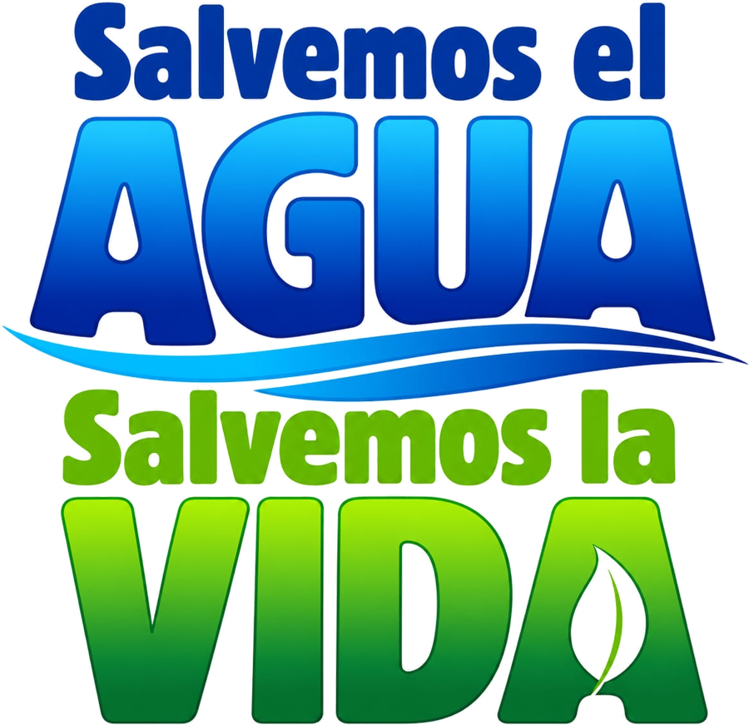 | COMITÉ PARA LA DEFENSA DEL AGUA Y DEL PÁRAMO DE SANTURBÁN  Salvemos el Agua, Salvemos la Vida · Formato ciudadano para descargar, diligenciar y radicar

Señores
MINISTERIO DE AMBIENTE Y DESARROLLO SOSTENIBLE,
Bogotá D.C.
Correo: info@minambiente.gov.co

Referencia: derecho de petición en interés general. Reapertura de la consulta pública de la reserva definitiva La Baja, en defensa del páramo de Santurbán y del agua de Bucaramanga.

[NOMBRE COMPLETO], identificado con cédula [NÚMERO], actuando en nombre propio y en defensa de Santurbán, con fundamento en el artículo 23 de la Constitución y la Ley 1755 de 2015, que garantizan el derecho de petición; en el artículo 79 de la Constitución, que ordena a la ley garantizar la participación de la comunidad en las decisiones que puedan afectar el ambiente; en los artículos 7 y 8 del Acuerdo de Escazú, incorporado por la Ley 2273 de 2022; y en el principio de precaución del numeral 6 del artículo 1 de la Ley 99 de 1993, presento la siguiente petición.
LOS HECHOS
- La quebrada La Baja no es un asunto aparte de Santurbán: es una de las microcuencas donde el páramo entrega su agua al río Suratá, del que se abastece el área metropolitana de Bucaramanga. Defender La Baja es defender Santurbán.
- El 6 de agosto de 2026 la Resolución 0994 declaró la reserva definitiva La Baja sobre 1.499 hectáreas en California, Santander. El 13 de agosto la Resolución 1037 la revocó invocando un fallo de tutela que ordenaba rehacer la consulta pública, pero no reabrió esa consulta ni fijó fecha para hacerlo. Esta petición no pide cumplir aquel fallo: pide al Ministerio honrar sus propios deberes de participación, los mismos que la Corte Constitucional fijó para Santurbán en la Sentencia T-361 de 2017, y que no dependen de ningún proceso judicial.
- La propia Resolución 1037 reconoce que la revocatoria no controvierte los fundamentos técnicos, científicos y ambientales de la reserva. Esos fundamentos siguen en pie, y el principal es el estudio de isótopos del Servicio Geológico Colombiano, publicado en abril de 2026, que con 81 muestras probó que el agua que brota dentro de los túneles mineros de la zona no nace en los túneles: nace arriba, en el páramo. La surgencia El Gigante brota a 2.589 metros y su agua se recargó cerca de los 3.917; el pozo TW2 brota a 2.757 y se recargó hacia los 3.818. El páramo, la reserva y el agua de Bucaramanga son un solo sistema, y las excavaciones lo están interceptando.
- Sobre esas mismas 1.499 hectáreas se superpone el contrato de concesión 0095-68 del proyecto Soto Norte, hoy de Aris Mining, en cerca de 379 hectáreas, la cuarta parte del área. Mientras la consulta no se reabra, la microcuenca queda sin la protección definitiva que el propio Ministerio consideró necesaria, y ante ese riesgo el principio de precaución no permite esperar.
LAS PETICIONES
- Reiniciar íntegramente la etapa de consulta pública del proyecto de reserva definitiva La Baja, fijando y publicando su cronograma dentro de los quince (15) días siguientes al recibo de esta petición.
- Reabrir efectivamente esa consulta a más tardar el 13 de octubre de 2026, dos meses contados desde la revocatoria, plazo razonable de gestión.
- Publicar el expediente completo de la actuación: el Documento Técnico de Soporte, la cartografía en formato shapefile y el informe de observaciones y respuestas de la consulta anterior.
- Informarme si el Ministerio proyecta declarar áreas protegidas en el complejo de Santurbán y, de ser así, remitirme el polígono georreferenciado indicando si se superpone con títulos mineros vigentes, incluido el contrato 0095-68.
- Abstenerse, mientras la consulta se rehace y se decide, de adoptar cualquier determinación que reduzca la protección vigente sobre el macizo de Santurbán, en especial sobre la microcuenca de la quebrada La Baja, en aplicación de los principios de precaución y de no regresión ambiental.
NOTIFICACIONES
Recibiré respuesta en el correo electrónico [SU CORREO], dentro de los quince (15) días hábiles del artículo 14 de la Ley 1755 de 2015. La respuesta debe ser de fondo, clara, precisa y congruente con lo pedido.
Atentamente,
__________________________________________
Nombre: [NOMBRE COMPLETO] ·
C.C. [NÚMERO]

